Implementasi Metode Simple Additive Weighting (SAW) untuk Klasifikasi
Kelayakan Penerima Bansos Berdasarkan Kondisi Sosio-Ekonomi dan
Kepadatan Penduduk di Kecamatan Paranggupito



Disusun Oleh :
Chandra Ferdhiyan ( 5230411084 )

PROGRAM STUDI INFORMATIKA
FAKULTAS SAINS & TEKNOLOGI
UNIVERSITAS TEKNOLOGI YOGYAKARTA

DAFTAR ISI

DAFTAR ISI………………………………………….………………………………ii
DAFTAR GAMBAR iv
DAFTAR TABEL v
BAB I PENDAHULUAN 1
1.1 Latar Belakang 1
1.2 Rumusan Masalah 3
1.3 Ruang Lingkup 3
1.4 Tujuan & Manfaat 4
1.4.1 Tujuan 4
1.4.2 Manfaat 4
1.5 Sistematika 5
BAB I TINJAUAN PUSTAKA DAN TEORI 7
2.1 Tinjauan Pustaka 7
2.2 Teori 9
2.2.1 Sistem Pendukung Keputusan (SPK) 9
2.2.2 Framework Flask (Python) 9
2.2.3 Basis Data MySQL 10
2.2.4 Kondisi Sosio-Ekonomi dan Bantuan Sosial 11
2.2.5 Metode Simple Additive Weighting (SAW) 12
2.2.6 PHP (Hypertext Preprocessor) 13
2.2.7 Flowchart 14
2.2.8 Data Flow Diagram (DFD) 15
2.2.9 Entity Relationship Diagram (ERD) 16
BAB III METODOLOGI PENELITIAN 17
3.1 Kerangka Penelitian 17
3.2 Data Penelitian 19
3.2.1 Sumber Data 19
3.2.2 Cara Mendapatkan Data 19
3.2.3 Waktu Pengumpulan Data 20
3.3 Arsitektur Model 21
3.4 Analisis dan Perancangan 22
3.4.1 Kebutuhan Fungsional 22
3.4.2 Kebutuhan Non Fungsional 24
3.4.3 Perancangan Konseptual dan Fisik 25
a. Flowchart 25
b. Entity Relationship Diagram (ERD) 27
c. Data Flow Diagram (DFD) 30
DAFTAR PUSTAKA 32

DAFTAR GAMBAR

Gambar 3.1 Kerangka Penelitian 18
Gambar 3.2 Arsitektur Sistem (Three-Tier Architecture) 21
Gambar 3.3 Flowchart Sistem SPK Kelayakan Penerima Bansos 25
Gambar 3.4 Entity Relationship Diagram (ERD) Sistem SPK Bansos 28
Gambar 3.5 Data Flow Diagram Level 1 30

DAFTAR TABEL

Tabel 2.1 Simbol Flowchart 15
Tabel 2.2 Simbol Data Flow Diagram 16
Tabel 2.3 Simbol Entity Relationship Diagram 17
Tabel 3.1 Kriteria dan Bobot SAW 19
Tabel 3.2 Kebutuhan Fungsional Sistem 22
Tabel 3.3 Kebutuhan Non Fungsional Sistem 24
Tabel 3.4 Struktur Tabel users 28
Tabel 3.5 Struktur Tabel penduduk 29
Tabel 3.6 Struktur Tabel bobot_kriteria 29

BAB I

PENDAHULUAN

1.1 Latar Belakang
Kecamatan Paranggupito, yang terletak di wilayah selatan Kabupaten Wonogiri, memiliki karakteristik geografis yang khas dengan topografi pegunungan karst. Kondisi alam ini turut membentuk pola pemukiman dan struktur ekonomi masyarakatnya yang sebagian besar mengandalkan sektor pertanian lahan kering. Pemerintah secara rutin menyalurkan berbagai program bantuan sosial (bansos) untuk mendukung kesejahteraan warga di wilayah ini. Namun, efektivitas distribusi bantuan sering kali menghadapi kendala dalam menentukan target penerima yang benar-benar tepat sasaran.
Masalah utama yang sering muncul adalah adanya ketimpangan antara data administratif dengan realitas ekonomi di lapangan. Proses penentuan kelayakan selama ini cenderung masih bersifat manual dan subjektif, sehingga sering terjadi tumpang tindih atau salah sasaran dalam pembagian bantuan. Ketidakakuratan ini diperparah oleh kurangnya pemanfaatan data atribut wilayah secara terpadu, seperti kepadatan penduduk dan kondisi sosio-ekonomi spesifik masyarakat yang mendiami area-area tertentu di Kecamatan Paranggupito.
Sesuai dengan pedoman perancangan aplikasi Sistem Pendukung Keputusan (SPK), diperlukan sebuah platform berbasis teknologi informasi yang mampu mengolah data internal dan eksternal secara objektif. Sistem ini harus mencakup empat proses utama, yaitu: interaction untuk input data, analyzation untuk penilaian bobot, classification untuk pengelompokan tingkat kelayakan, dan calculation untuk perhitungan nilai akhir. Metode Simple Additive Weighting (SAW) dipandang sebagai metode yang paling komprehensif untuk menyelesaikan masalah ini, karena mampu memberikan pemeringkatan berdasarkan akumulasi bobot dari berbagai kriteria yang relevan.
Dengan mengimplementasikan aplikasi berbasis web menggunakan bahasa pemrograman Python (Flask) dan basis data MySQL, proses perhitungan dapat dilakukan secara transparan menggunakan operator aritmatika seperti addition, subtraction, multiplication, dan division. Sistem ini akan mengintegrasikan kriteria-kriteria kunci seperti pendapatan keluarga, jumlah tanggungan, dan kepadatan penduduk di tiap wilayah administrasi untuk menghasilkan klasifikasi tingkat kelayakan yang akurat (seperti Sangat Layak, Layak, dan Tidak Layak).
Melalui pengembangan sistem ini, diharapkan proses pengambilan keputusan dalam penyaluran bantuan sosial di Kecamatan Paranggupito dapat dilakukan secara lebih sistematis, transparan, dan akuntabel, sehingga setiap bantuan yang diberikan benar-benar sampai kepada masyarakat yang paling membutuhkan sesuai dengan profil kondisi sosio-ekonomi mereka yang sebenarnya. Tingkat kemiskinan di wilayah ini relatif tinggi dibandingkan rata-rata Kabupaten Wonogiri, dengan sebagian besar warga menggantungkan hidup pada sektor pertanian lahan kering yang sangat bergantung pada musim. Kondisi geografis yang berupa perbukitan karst menyebabkan akses terhadap layanan publik, termasuk pencatatan data sosio-ekonomi, menjadi lebih terbatas dibandingkan wilayah perkotaan.
Ketidakakuratan data penerima bantuan sosial bukan hanya masalah administratif semata, melainkan berdampak langsung pada kesejahteraan masyarakat. Warga yang berhak menerima bantuan namun tidak terdata dengan baik akan kehilangan hak mereka atas dukungan pemerintah, sementara alokasi anggaran yang tidak tepat sasaran mengakibatkan pemborosan sumber daya publik. Oleh karena itu, pengembangan sistem berbasis teknologi informasi yang mampu mengolah data secara objektif dan transparan menjadi sebuah kebutuhan mendesak yang harus segera dipenuhi untuk mendukung tata kelola pemerintahan yang baik di tingkat kecamatan.

1.2 Rumusan Masalah
Berdasarkan latar belakang masalah yang telah dijelaskan, maka didapat rumusan permasalahan pada penelitian yang dilakukan adalah bagaimana implementasi metode Simple Additive Weighting (SAW) dalam membangun Sistem Pendukung Keputusan (SPK) berbasis web menggunakan Python (Flask), guna menghasilkan klasifikasi kelayakan penerima bantuan sosial yang objektif dan transparan bagi masyarakat di Kecamatan Paranggupito.
- Bagaimana mengatasi subjektivitas dan ketidakterpaduan data dalam proses penentuan kelayakan penerima bantuan sosial di Kecamatan Paranggupito agar lebih tepat sasaran?
- Bagaimana menerapkan metode Simple Additive Weighting (SAW) untuk mengolah kriteria sosio-ekonomi (seperti pendapatan, jumlah tanggungan, dan kepadatan penduduk) menjadi sebuah pemeringkatan kelayakan yang objektif?
- Bagaimana membangun aplikasi Sistem Pendukung Keputusan (SPK) berbasis web menggunakan Python (Flask) dan MySQL yang mampu mengintegrasikan empat proses utama (interaction, analyzation, classification, dan calculation) secara transparan?

1.3 Ruang Lingkup
Agar penelitian ini lebih terarah dan mencapai tujuan yang diharapkan, maka ditetapkan batasan masalah atau ruang lingkup sebagai berikut:
- Lokasi Penelitian: Data dan observasi penelitian difokuskan pada wilayah administrasi Kecamatan Paranggupito, Kabupaten Wonogiri.
- Metode SPK: Algoritma yang digunakan untuk perhitungan nilai akhir dan pemeringkatan hanya menggunakan metode Simple Additive Weighting (SAW).
- Kriteria Penilaian: Kriteria yang digunakan terbatas pada aspek pendapatan keluarga, jumlah tanggungan, dan kepadatan penduduk di tiap wilayah sesuai dengan data tersedia.
- Teknologi Pengembangan: Aplikasi dibangun berbasis web menggunakan bahasa pemrograman Python dengan framework Flask dan sistem manajemen basis data MySQL.
- Output Sistem: Hasil akhir dari sistem ini adalah daftar peringkat masyarakat yang diklasifikasikan ke dalam tiga kategori kelayakan: Sangat Layak, Layak, dan Tidak Layak.
- Data Input: Sistem mengolah data internal (profil ekonomi warga) dan data eksternal (atribut wilayah) yang diperoleh dari instansi pemerintah setempat.

1.4 Tujuan & Manfaat

1.4.1 Tujuan
Tujuan utama dari penelitian ini adalah untuk membangun sebuah Sistem Pendukung Keputusan (SPK) berbasis web yang objektif dan transparan dalam menentukan kelayakan penerima bantuan sosial di Kecamatan Paranggupito. Secara spesifik, penelitian ini bertujuan untuk mengimplementasikan metode Simple Additive Weighting (SAW) sebagai algoritma utama dalam mengolah berbagai kriteria sosio-ekonomi, seperti pendapatan keluarga, jumlah tanggungan, dan kepadatan penduduk, guna menghasilkan sebuah daftar pemeringkatan yang akurat. Selain itu, penelitian ini bertujuan untuk mengembangkan platform teknologi informasi menggunakan bahasa pemrograman Python dengan framework Flask dan basis data MySQL yang mengintegrasikan proses interaction, analyzation, classification, dan calculation. Melalui pengembangan sistem ini, diharapkan proses klasifikasi tingkat kelayakan (Sangat Layak, Layak, dan Tidak Layak) dapat dilakukan secara sistematis, sehingga membantu pihak pengambil keputusan dalam menyalurkan bantuan sosial agar lebih tepat sasaran dan akuntabel sesuai dengan kondisi real masyarakat di lapangan.

1.4.2 Manfaat
Penelitian ini diharapkan dapat memberikan manfaat yang signifikan, baik dari sisi praktis maupun akademis. Secara praktis, bagi Pemerintah Kecamatan Paranggupito, sistem ini bermanfaat untuk meningkatkan efektivitas dan efisiensi dalam proses distribusi bantuan sosial, sehingga pengambilan keputusan tidak lagi didasarkan pada penilaian subjektif melainkan pada data yang objektif dan terukur. Hal ini secara langsung akan meningkatkan transparansi dan akuntabilitas kinerja pemerintah daerah di mata masyarakat, sekaligus meminimalkan risiko terjadinya tumpang tindih data. Bagi masyarakat luas, keberadaan sistem ini memberikan jaminan keadilan dalam proses seleksi, di mana warga yang memiliki profil sosio-ekonomi paling membutuhkan akan mendapatkan prioritas utama sesuai dengan hasil perhitungan sistem yang akurat.
Secara akademis, penelitian ini memberikan kontribusi dalam pengembangan ilmu sistem informasi dan pengambilan keputusan berbasis komputer. Penelitian ini menjadi bukti empiris atas efektivitas implementasi metode Simple Additive Weighting (SAW) dalam konteks klasifikasi kelayakan penerima bantuan sosial di wilayah pedesaan yang memiliki karakteristik sosio-ekonomi khusus. Selain itu, arsitektur sistem yang dikembangkan menggunakan Python Flask, MySQL, dan Bootstrap 5 dapat dijadikan referensi bagi peneliti lain dalam pengembangan aplikasi Sistem Pendukung Keputusan serupa di instansi pemerintahan tingkat kecamatan maupun desa.

1.5 Sistematika
BAB I PENDAHULUAN
Bab ini berisi latar belakang, rumusan masalah, ruang lingkup, tujuan dan manfaat, serta sistematika penulisan.
BAB II TINJAUAN PUSTAKA
Bab ini membahas teori-teori yang berkaitan dengan penelitian, seperti sistem pendukung keputusan, metode SAW, framework Flask, basis data MySQL, serta penelitian terdahulu yang relevan.

BAB III METODOLOGI PENELITIAN
Bab ini menjelaskan metode yang digunakan dalam penelitian, meliputi kerangka penelitian, arsitektur sistem, flowchart, ERD, DFD, data penelitian, serta analisis kebutuhan sistem.

BAB II

TINJAUAN PUSTAKA DAN TEORI

2.1 Tinjauan Pustaka
Ais et al., (2026) menyatakan bahwa Multidisciplinary Scientific Journal meneliti implementasi sistem pendukung keputusan pemilihan penerima bantuan menggunakan metode Simple Additive Weighting (SAW) berbasis web di Yayasan Indonesia Sejahtera Amanah. Input penelitian berupa data calon penerima bantuan dengan kriteria penilaian meliputi tingkat pendidikan, jumlah tanggungan keluarga, usia, dan penghasilan. Proses penelitian dilakukan dengan merancang sistem menggunakan bahasa pemrograman PHP, framework CodeIgniter 3, dan basis data MySQL, serta menerapkan tahapan metode SAW yang mencakup normalisasi data dan penjumlahan terbobot. Output penelitian menunjukkan bahwa sistem mampu menghasilkan rekomendasi penerima bantuan secara objektif dan terstruktur, serta meningkatkan efisiensi proses seleksi dari yang sebelumnya membutuhkan waktu 2-3 hari menjadi hanya beberapa menit.
Altha Inas Shofyana et al., (2025) dalam Jurnal Sistem Informasi TGD meneliti implementasi metode Simple Additive Weighting (SAW) pada sistem seleksi Program Keluarga Harapan (PKH). Input penelitian berupa data calon penerima bantuan berdasarkan berbagai kriteria seperti kondisi ekonomi, keberadaan lansia, ibu hamil, anak sekolah, serta kondisi tempat tinggal. Proses penelitian dilakukan dengan pendekatan Sistem Pendukung Keputusan (SPK) berbasis web menggunakan metode SAW, yang melibatkan tahap pengumpulan data melalui observasi, wawancara, dan arsip data, kemudian dilanjutkan dengan proses normalisasi dan perhitungan bobot untuk menghasilkan nilai preferensi setiap alternatif. Output penelitian menunjukkan bahwa sistem yang dibangun mampu memberikan hasil seleksi yang objektif, cepat, dan tepat sasaran, serta memiliki kesesuaian signifikan dengan perhitungan manual, sehingga dapat membantu pendamping PKH dalam menentukan penerima bantuan secara lebih akurat.
Supriyanto et al., (2022) dalam jurnal Matrik: Jurnal Manajemen, Teknik Informatika, dan Rekayasa Komputer meneliti tentang sistem pendukung keputusan dalam penentuan penerima bantuan sosial Program Keluarga Harapan (PKH) menggunakan metode AHP dan SAW. Input penelitian berupa data kriteria penerima bantuan seperti jumlah ibu hamil/menyusui, balita, disabilitas, lansia, pendidikan anak, serta jumlah anggota rumah tangga. Output penelitian menunjukkan bahwa kriteria ibu hamil/menyusui memiliki bobot tertinggi sebesar 0,322, serta hasil akhir perangkingan menunjukkan nilai preferensi tertinggi sebesar 0,895 pada calon penerima bantuan, sehingga metode AHP dan SAW terbukti efektif dalam membantu pengambilan keputusan penyaluran bantuan sosial agar lebih tepat sasaran.
Suprapto et al., (2024) dalam jurnal MALCOM: Indonesian Journal of Machine Learning and Computer Science meneliti tentang sistem pendukung keputusan dalam menentukan calon penerima bantuan sosial (BANSOS) menggunakan metode Simple Additive Weighting (SAW). Input penelitian berupa data kriteria penerima bantuan seperti penghasilan per bulan, jumlah tanggungan, kondisi rumah, dan luas tanah. Output penelitian menunjukkan bahwa metode SAW mampu memberikan rekomendasi penerima bantuan sosial berdasarkan nilai preferensi tertinggi secara objektif dan terstruktur, sehingga dapat meningkatkan ketepatan dan efisiensi dalam penyaluran bantuan sosial.
Kusuma et al., (2025) dalam MUST: Journal of Mathematics Education, Science and Technology meneliti implementasi sistem pendukung keputusan untuk menentukan kelayakan penerima bantuan sosial di Desa Purwoagung guna mengatasi masalah ketidaktepatan sasaran distribusi. Output penelitian menunjukkan bahwa metode AHP-SAW memiliki tingkat akurasi sebesar 92,11%, yang membuktikan bahwa sistem ini sangat efektif, objektif, dan efisien dalam membantu pemerintah desa menentukan prioritas penerima bantuan sosial secara transparan.

2.2 Teori

2.2.1 Sistem Pendukung Keputusan (SPK)
Menurut (Turban et al., 2011) dalam buku Decision Support and Business Intelligence Systems, Sistem Pendukung Keputusan adalah sistem berbasis komputer yang interaktif, yang membantu pengambil keputusan menggunakan data dan model untuk menyelesaikan masalah yang tidak terstruktur. Sistem ini dirancang untuk meningkatkan efektivitas pengambilan keputusan dengan cara mengolah data input menjadi informasi yang relevan dan objektif.
SPK terdiri dari tiga komponen utama yang saling terintegrasi, yaitu: (1) Subsistem Manajemen Data, yang berfungsi sebagai penyimpanan dan pengelolaan data yang diperlukan untuk mendukung proses pengambilan keputusan; (2) Subsistem Manajemen Model, yang mencakup berbagai model analitik seperti model statistik, model optimasi, dan model simulasi yang digunakan untuk mengolah data menjadi informasi; serta (3) Subsistem Dialog, yang merupakan antarmuka komunikasi antara pengguna dan sistem. Ketiga komponen ini bekerja secara sinergis untuk menghasilkan rekomendasi keputusan yang informatif dan relevan (Turban et al., 2011).
Dalam perkembangannya, SPK telah berevolusi dari sistem berbasis komputer mainframe menjadi sistem berbasis web yang dapat diakses secara luas. Karakteristik utama sebuah SPK yang baik mencakup: kemampuan mendukung pengambilan keputusan pada permasalahan semi-terstruktur maupun tidak terstruktur, fleksibilitas dalam menggabungkan penilaian manusia dengan kemampuan komputasi mesin, kemampuan adaptasi terhadap perubahan kondisi dan kebutuhan pengguna, serta transparansi dalam proses pengolahan data. Dalam konteks penelitian ini, sistem yang dikembangkan dirancang untuk memenuhi keempat karakteristik tersebut, sehingga dapat memberikan dukungan keputusan yang optimal bagi petugas kecamatan dalam menentukan kelayakan penerima bantuan sosial.

2.2.2 Framework Flask (Python)
Menurut (Grinberg, 2014) dalam buku Flask Web Development, Flask merupakan sebuah microframework untuk Python yang didasarkan pada Werkzeug dan Jinja 2. Dalam teori dasarnya, Flask memberikan fleksibilitas penuh bagi pengembang untuk membangun aplikasi web yang ringan namun memiliki skalabilitas tinggi melalui penggunaan pustaka (library) yang dapat disesuaikan dengan kebutuhan sistem.
Flask menggunakan sistem routing URL yang intuitif melalui dekorator @app.route(), yang memungkinkan pengembang mendefinisikan endpoint API dengan mudah dan terstruktur. Keunggulan utama Flask dibandingkan framework besar seperti Django adalah sifatnya yang ringan dan tidak memaksakan struktur proyek tertentu, sehingga pengembang memiliki kebebasan penuh dalam merancang arsitektur aplikasinya. Flask juga dilengkapi dengan Werkzeug sebagai pustaka WSGI yang kuat, serta Jinja2 sebagai mesin template yang memungkinkan pemisahan logika bisnis dari presentasi antarmuka pengguna secara bersih dan terorganisir.
Dalam konteks pengembangan REST API, Flask sangat ideal digunakan karena kemampuannya menangani berbagai metode HTTP seperti GET, POST, PUT, dan DELETE secara efisien. Flask mendukung pengelolaan sesi pengguna melalui mekanisme cookie yang terenkripsi, yang menjadi dasar implementasi fitur autentikasi dalam sistem ini. Selain itu, ekosistem Flask yang kaya dengan berbagai ekstensi memudahkan pengembang dalam menambahkan fungsionalitas seperti hashing password menggunakan Werkzeug Security, pengelolaan basis data, dan penanganan autentikasi tanpa perlu membangun komponen keamanan dari awal.

2.2.3 Basis Data MySQL
Menurut (Korth et al., 2006) dalam buku Database System Concepts, MySQL didefinisikan sebagai sistem manajemen basis data relasional (Relational Database Management System) yang menggunakan SQL (Structured Query Language) untuk mengelola data secara efisien. Dalam pengembangan aplikasi, MySQL berfungsi sebagai media penyimpanan data yang mendukung integritas data dan memfasilitasi proses manipulasi data melalui operator aritmatika.
MySQL menggunakan model data relasional yang mengorganisir data ke dalam tabel-tabel yang saling terkait melalui mekanisme foreign key dan operasi join. Keunggulan MySQL meliputi: kecepatan query yang tinggi untuk operasi baca data, dukungan transaksi ACID (Atomicity, Consistency, Isolation, Durability) melalui engine InnoDB, kemampuan replikasi data untuk keperluan backup, serta kompatibilitas yang luas dengan berbagai bahasa pemrograman dan framework pengembangan web termasuk Python Flask. Sistem basis data ini juga menyediakan mekanisme penguncian tabel (table locking) dan penguncian baris (row-level locking) untuk menjaga konsistensi data pada lingkungan multi-pengguna.
Dalam implementasi sistem ini, MySQL digunakan bersama dengan engine InnoDB yang menyediakan dukungan penuh untuk constraint integritas referensial dan transaksi atomik. SQL sebagai bahasa query-nya memungkinkan pengambilan data yang kompleks melalui operasi SELECT dengan berbagai klausa seperti WHERE, GROUP BY, ORDER BY, dan fungsi agregasi seperti COUNT, SUM, serta AVG, yang diperlukan untuk mengolah data penduduk beserta parameter sosio-ekonominya dalam proses perhitungan SAW secara efisien.

2.2.4 Kondisi Sosio-Ekonomi dan Bantuan Sosial
Menurut (Sumodinigrat, 1998) dalam buku Membangun Ekonomi Rakyat, kondisi sosio-ekonomi merupakan kedudukan atau posisi seseorang dalam kelompok masyarakat yang ditentukan oleh jenis aktivitas ekonomi, pendapatan, tingkat pendidikan, dan tempat tinggal. Dalam teori penyaluran bantuan sosial, variabel-variabel tersebut digunakan sebagai kriteria utama untuk menentukan derajat kerentanan dan kelayakan seseorang dalam menerima dukungan pemerintah.
Dalam konteks program bantuan sosial di Indonesia, kondisi sosio-ekonomi masyarakat diukur melalui berbagai indikator yang telah ditetapkan oleh pemerintah, antara lain: tingkat pendapatan per kapita, jumlah anggota keluarga yang menjadi tanggungan, kondisi kepemilikan dan luas lahan, serta akses terhadap layanan dasar. Indikator-indikator ini digunakan sebagai dasar penyaluran berbagai program perlindungan sosial pemerintah, mulai dari Program Keluarga Harapan (PKH), Bantuan Pangan Non-Tunai (BPNT), hingga bantuan langsung tunai dari pemerintah daerah.
Kepadatan penduduk merupakan salah satu faktor eksternalitas wilayah yang turut mempengaruhi tingkat kerentanan sosio-ekonomi suatu komunitas. Wilayah dengan kepadatan penduduk yang tinggi namun memiliki lahan produktif yang terbatas cenderung menghadapi tekanan ekonomi yang lebih berat, karena sumber daya alam harus dibagi oleh lebih banyak orang. Sebaliknya, wilayah dengan kepadatan rendah namun memiliki luas lahan yang cukup umumnya menunjukkan kapasitas ekonomi yang lebih baik. Dengan memasukkan variabel kepadatan penduduk sebagai salah satu kriteria dalam perhitungan SAW, sistem ini mampu menangkap dimensi spasial dari kerentanan sosio-ekonomi masyarakat di Kecamatan Paranggupito secara lebih holistik.

2.2.5 Metode Simple Additive Weighting (SAW)
Menurut (Kusumadewi et al., 2006) dalam buku Fuzzy Multi-Attribute Decision Making, metode Simple Additive Weighting (SAW) sering juga dikenal sebagai metode penjumlahan terbobot. Konsep dasar metode ini adalah mencari penjumlahan terbobot dari rating kinerja pada setiap alternatif terhadap semua kriteria yang ada. Dalam pengaplikasiannya, metode SAW mengharuskan adanya proses normalisasi matriks keputusan $\left(X\right)$ke dalam suatu skala yang dapat diperbandingkan $(rij)$ dengan seluruh rating alternatif yang ada.
Langkah-langkah penyelesaian dalam metode SAW diawali dengan penentuan kriteria dan pemberian bobot kepentingan $(W)$ pada masing-masing variabel tersebut. Selanjutnya, dilakukan proses normalisasi di mana untuk kriteria yang bersifat keuntungan (benefit), nilai atribut dibagi dengan nilai maksimum dari kolom tersebut ( $rij=\frac{xij}{\max{(xij)}}$), sedangkan untuk kriteria yang bersifat biaya (cost), nilai minimum dibagi dengan nilai atribut tersebut ($rij$ = $\frac{min⁡(xij)}{xij}$). Tahap akhir dari metode ini adalah perhitungan nilai preferensi $(Vi),$ yaitu proses penjumlahan hasil perkalian antara matriks ternormalisasi dengan bobot kriteria. Alternatif dengan nilai preferensi tertinggi menunjukkan hasil pemeringkatan terbaik.
Keunggulan utama metode SAW dibandingkan metode Multi-Criteria Decision Making (MCDM) lainnya terletak pada kesederhanaannya dalam implementasi dan kemudahan interpretasi hasilnya. Metode ini tidak memerlukan komputasi yang sangat kompleks namun tetap mampu menghasilkan perankingan yang akurat dan dapat dipertanggungjawabkan secara ilmiah. Setiap tahapan kalkulasi dapat ditelusuri dan diverifikasi, sehingga meningkatkan transparansi dan kepercayaan pengguna terhadap hasil yang dihasilkan sistem. Formula inti metode SAW adalah $Vi$ = $\sum_{j=1}^{n}{Wjrij}$, di mana $Vi$ adalah nilai preferensi alternatif ke-$i$, $Wj$ adalah bobot kriteria ke-$j$, dan $rij$ adalah nilai normalisasi alternatif ke-$i$ pada kriteria ke-$j$.
Dalam penerapannya pada penelitian ini, terdapat empat kriteria utama yang digunakan dalam perhitungan SAW, yaitu: C1 (Pendapatan) dengan tipe cost dan bobot 0,40; C2 (Jumlah Tanggungan) dengan tipe benefit dan bobot 0,35; C3 (Luas Lahan) dengan tipe cost dan bobot 0,15; serta C4 (Kepadatan Penduduk) dengan tipe benefit dan bobot 0,10. Total seluruh bobot berjumlah 1,00 atau 100%, memenuhi syarat normalisasi bobot dalam metode SAW. Klasifikasi hasil akhir dibagi menjadi tiga kategori berdasarkan nilai preferensi yang diperoleh: Sangat Layak (skor lebih dari 0,80), Layak (skor 0,50 hingga 0,80), dan Tidak Layak (skor di bawah 0,50).

2.2.6 PHP (Hypertext Preprocessor)
PHP (Hypertext Preprocessor) adalah bahasa pemrograman skrip sisi server (server-side) yang dirancang khusus untuk pengembangan aplikasi web dinamis. PHP dijalankan di atas server dan hasilnya dikirimkan ke browser pengguna dalam bentuk HTML, sehingga logika aplikasi tidak terekspos secara langsung ke pengguna. Sejak pertama kali dikembangkan oleh Rasmus Lerdorf pada tahun 1994, PHP telah menjadi salah satu bahasa pemrograman web yang paling banyak digunakan di dunia karena sintaksnya yang relatif mudah dipelajari, kompatibilitasnya yang luas dengan berbagai sistem operasi dan server, serta dukungan komunitas yang sangat besar (Noviansyah et al., 2023).

2.2.7 Flowchart
Flowchart adalah diagram alir yang digunakan untuk menggambarkan sebuah proses atau langkah kerja dalam suatu sistem secara logis dan sistematis. Flowchart memperlihatkan hubungan antar langkah atau aktivitas dengan simbol-simbol standar yang mudah dibaca dan dipahami. Diagram ini sering digunakan dalam perancangan sistem informasi untuk memetakan alur proses dari awal sampai akhir sehingga memudahkan analisis, dokumentasi, dan komunikasi antarpengembang dan pengguna (Halim, 2022).
Tabel 2.1 Simbol Flowchart
Simbol | Nama | Fungsi
 | Terminator | Menandai titik awal dan akhir dari suatu proses atau alur program.
 | Garis Alir (Flow Line) | Menunjukkan arah dan urutan aliran proses dalam diagram.
 | Proses | Merepresentasikan tahap perhitungan atau pengolahan data dalam program.
 | Input/Output Data | Menandakan aktivitas pemasukan data ke sistem atau pengeluaran hasil pemrosesan.
 | Decision | Digunakan untuk pengambilan keputusan berdasarkan kondisi tertentu; menghasilkan percabangan alur.
Sumber: diadaptasi dari Halim (2022)

2.2.8 Data Flow Diagram (DFD)
Data Flow Diagram (DFD) adalah alat pemodelan yang digunakan untuk menggambarkan aliran data dalam suatu sistem, mulai dari sumber data, proses yang dialami, hingga tujuan akhir penyimpanannya. DFD membantu pengembang dalam mengidentifikasi kebutuhan sistem secara terstruktur dan memastikan tidak ada aliran data yang terputus atau tidak terdefinisi. (Noviansyah et al., 2023) menjelaskan bahwa DFD memiliki empat komponen utama, yaitu entitas eksternal, proses, penyimpanan data, dan aliran data, yang secara bersama-sama merepresentasikan cara kerja sistem dari sudut pandang fungsional.
Tabel 2.2 Simbol Data Flow Diagram
Simbol | Nama | Keterangan
Entity | External Entity | Entitas atau pihak luar sistem yang menjadi sumber atau tujuan data, misalnya pengguna atau administrator.
Proses | Process | Aktivitas atau fungsi dalam sistem yang menerima, mengolah, dan menghasilkan data.
Data Storage | Data Store | Tempat penyimpanan data dalam sistem, baik bersifat sementara maupun permanen, seperti tabel basis data.
 | Data Flow | Menunjukkan arah aliran data antara entitas, proses, dan penyimpanan data dalam sistem.
Sumber: diadaptasi dari Noviansyah dkk. (2023)

2.2.9 Entity Relationship Diagram (ERD)
Entity Relationship Diagram (ERD) adalah teknik pemodelan basis data yang digunakan untuk menggambarkan struktur data dan hubungan antar entitas dalam suatu sistem secara visual. ERD berfungsi sebagai cetak biru desain basis data sebelum diimplementasikan, sehingga membantu pengembang memastikan bahwa semua entitas data, atributnya, dan keterkaitannya telah terdefinisi dengan benar. Menurut (Rifki et al., 2024), ERD memiliki tiga elemen dasar, yaitu entitas, atribut, dan relasi, yang bersama-sama membentuk representasi konseptual dari kebutuhan data pengguna.
Tabel 2.3 Simbol Entity Relationship Diagram
Simbol | Nama | Keterangan
 | Entity | Merepresentasikan objek atau entitas utama dalam sistem yang memiliki atribut.
 | Attribute | Merepresentasikan sifat atau karakteristik dari suatu entitas.
 | Relationship | Menggambarkan hubungan antar dua entitas atau lebih dalam basis data.
 | Line | Menghubungkan entitas dengan atribut atau entitas dengan relasi.
Sumber: diadaptasi dari Rifki et al. (2024)

BAB III

METODOLOGI PENELITIAN

3.1 Kerangka Penelitian
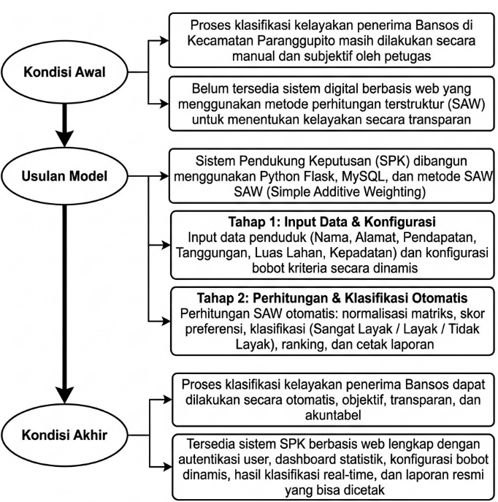
Gambar 3.1 Kerangka Penelitian
Kerangka penelitian ini menggambarkan tiga fase utama dalam pengembangan Sistem Pendukung Keputusan Klasifikasi Kelayakan Penerima Bantuan Sosial di Kecamatan Paranggupito, yang disusun secara sistematis mulai dari identifikasi permasalahan awal hingga tercapainya solusi akhir yang terukur.
Pada fase pertama, yakni Kondisi Awal, ditemukan bahwa proses klasifikasi kelayakan penerima Bansos di Kecamatan Paranggupito masih dilaksanakan secara manual dan bersifat subjektif oleh petugas lapangan. Belum tersedia sistem berbasis web yang memanfaatkan metode perhitungan terstruktur untuk menetapkan kelayakan penerima bantuan secara transparan dan akuntabel. Kondisi ini berpotensi menimbulkan ketidakadilan dalam distribusi bantuan sosial kepada masyarakat yang seharusnya menjadi penerima manfaat.
Pada fase kedua, yakni Usulan Model, diusulkan pembangunan Sistem Pendukung Keputusan menggunakan Python Flask sebagai backend, MySQL sebagai basis data, serta metode Simple Additive Weighting (SAW) sebagai algoritma pengambilan keputusan. Pengembangan sistem dibagi ke dalam dua tahap. Tahap pertama berfokus pada pengolahan input data penduduk yang mencakup enam parameter, yaitu nama, alamat, pendapatan, jumlah tanggungan, luas lahan, dan kepadatan penduduk, sekaligus konfigurasi bobot kriteria yang dapat disesuaikan secara dinamis oleh administrator. Tahap kedua berfokus pada proses perhitungan SAW secara otomatis, yang meliputi normalisasi matriks keputusan, perhitungan skor preferensi, pengklasifikasian hasil ke dalam tiga kategori (Sangat Layak, Layak, dan Tidak Layak), penyusunan peringkat, serta penyediaan fitur cetak laporan resmi.
Pada fase ketiga, yakni Kondisi Akhir, diharapkan proses klasifikasi kelayakan penerima Bansos dapat berlangsung secara otomatis, objektif, transparan, dan akuntabel. Sistem SPK berbasis web yang dibangun dilengkapi dengan mekanisme autentikasi pengguna, dasbor statistik interaktif, konfigurasi bobot dinamis, hasil klasifikasi secara real-time, serta kemampuan mencetak laporan resmi dalam format surat keputusan.
Adapun empat kriteria yang digunakan dalam perhitungan SAW dapat dilihat pada Tabel 3.1 berikut:

Tabel 3.1 Kriteria dan Bobot SAW
Kode Kriteria | Nama Kriteria | Tipe |  | Bobot
C1 | Pendapatan | Cost |  | 0,40
C2 | Jumlah Tanggungan | Benefit |  | 0,35
C3 | Luas Lahan | Cost |  | 0,15
C4 | Kepadatan Penduduk | Benefit |  | 0,10
Total Bobot |  |  |  | 1,00

3.2 Data Penelitian

3.2.1 Sumber Data
Data yang digunakan dalam penelitian ini bersumber dari dua jenis, yaitu data primer dan data sekunder. Data primer diperoleh secara langsung melalui observasi lapangan dan wawancara dengan petugas di Kantor Kecamatan Paranggupito, Kabupaten Wonogiri. Data ini mencakup profil sosio-ekonomi warga, termasuk pendapatan keluarga, jumlah tanggungan, luas lahan yang dimiliki, serta data kepadatan penduduk per desa/kelurahan. Data sekunder diperoleh dari dokumen resmi pemerintah kecamatan, laporan kependudukan, dan arsip distribusi bantuan sosial yang telah ada sebelumnya.

3.2.2 Cara Mendapatkan Data
Pengumpulan data dalam penelitian ini dilakukan melalui beberapa metode, antara lain:
- Observasi: Pengamatan langsung ke lokasi Kantor Kecamatan Paranggupito untuk memahami proses distribusi bantuan sosial yang selama ini berjalan.
- Wawancara: Tanya jawab dengan petugas kecamatan dan perangkat desa yang terlibat dalam proses pendataan dan distribusi bantuan sosial untuk memperoleh informasi mengenai kriteria penilaian yang selama ini digunakan.
- Studi Dokumentasi: Pengumpulan data melalui arsip dan dokumen resmi dari instansi terkait, seperti data kependudukan dan laporan distribusi bantuan sosial sebelumnya.
- Studi Literatur: Pengkajian berbagai referensi ilmiah, jurnal, dan buku teks yang berkaitan dengan metode Simple Additive Weighting, Sistem Pendukung Keputusan, serta pengembangan aplikasi web berbasis Python Flask.

3.2.3 Waktu Pengumpulan Data
Proses pengumpulan data yang dilakukan untuk penelitian ini dimulai sejak penelitian ini dikerjakan hingga tahap pengembangan sistem selesai. Selama periode tersebut, saya melakukan observasi lapangan secara langsung di Kantor Kecamatan Paranggupito, Kabupaten Wonogiri, untuk mendapatkan data sosio-ekonomi warga serta dokumentasi kondisi pengelolaan bantuan sosial yang selama ini berjalan. Selain itu, saya juga melakukan wawancara dengan petugas kecamatan dan perangkat desa guna memperoleh informasi terkait pendapatan keluarga, jumlah tanggungan, luas lahan, kepadatan penduduk, serta prosedur distribusi bantuan sosial yang telah ada. Data ini digunakan sebagai dasar input dalam pengembangan Sistem Pendukung Keputusan klasifikasi kelayakan penerima bantuan sosial di Kecamatan Paranggupito.

3.3 Arsitektur Model
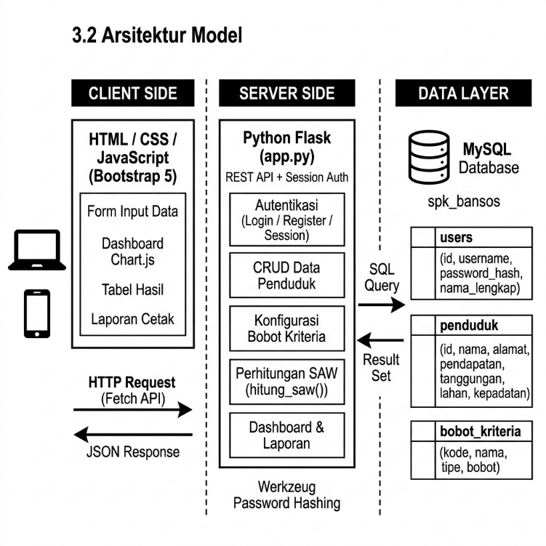
Gambar 3.2 Arsitektur Sistem (Three-Tier Architecture)
Arsitektur sistem ini mengadopsi pola Three-Tier Architecture yang memisahkan sistem ke dalam tiga lapisan utama, yaitu Client Side, Server Side, dan Data Layer. Pemilihan pola arsitektur ini didasarkan pada kebutuhan untuk menjamin pemisahan tanggung jawab yang jelas antara lapisan tampilan, logika bisnis, dan penyimpanan data.
Pada lapisan Client Side, antarmuka pengguna dibangun menggunakan HTML5 untuk menyusun struktur halaman, CSS3 dengan framework Bootstrap 5 untuk keperluan styling dan responsivitas, serta JavaScript (Vanilla JS) untuk menangani interaksi dinamis. Komponen frontend mencakup formulir input data penduduk, dasbor statistik dengan grafik Doughnut Chart berbasis library Chart.js, tabel hasil klasifikasi beserta fitur detail perhitungan, serta halaman laporan yang telah diformat untuk keperluan cetak. Seluruh komunikasi antara client dan server dilakukan secara asinkron melalui mekanisme Fetch API, di mana client mengirimkan HTTP Request berformat JSON dan menerima JSON Response sebagai balasan.
Pada lapisan Server Side, seluruh logika bisnis dikelola oleh satu file utama bernama app.py yang dikembangkan menggunakan framework Python Flask. Server menyediakan REST API dengan lima modul utama: (1) Modul Autentikasi yang menangani proses login, registrasi akun baru, logout, serta manajemen sesi menggunakan Werkzeug untuk keperluan hashing password; (2) Modul CRUD Data Penduduk yang menyediakan endpoint untuk menambah, membaca, mengubah, dan menghapus data warga; (3) Modul Konfigurasi Bobot Kriteria yang memungkinkan administrator mengatur nilai bobot SAW secara dinamis; (4) Modul Perhitungan SAW yang memuat fungsi hitung_saw() untuk melaksanakan normalisasi matriks, perhitungan skor preferensi, pengklasifikasian, dan penyusunan peringkat secara otomatis; dan (5) Modul Dashboard dan Laporan yang menyajikan ringkasan statistik serta dokumen yang dapat dicetak.
Pada lapisan Data Layer, seluruh data disimpan dalam basis data MySQL dengan nama spk_bansos menggunakan engine InnoDB. Basis data ini terdiri dari tiga tabel utama: tabel users yang menyimpan data akun pengguna, tabel penduduk yang menyimpan data warga beserta empat parameter sosio-ekonomi sebagai input perhitungan SAW, dan tabel bobot_kriteria yang menyimpan konfigurasi bobot dan tipe masing-masing kriteria.

3.4 Analisis dan Perancangan

3.4.1 Kebutuhan Fungsional
Kebutuhan fungsional menggambarkan fungsi-fungsi yang harus dimiliki oleh sistem agar dapat berjalan sesuai dengan tujuan penelitian. Berikut adalah kebutuhan fungsional dari Sistem Pendukung Keputusan Klasifikasi Kelayakan Penerima Bansos:

Tabel 3.2 Kebutuhan Fungsional Sistem
No | Fitur | Deskripsi
1 | Autentikasi Pengguna | Sistem menyediakan fitur login, registrasi akun baru, dan logout untuk mengamankan akses.
2 | Manajemen Data Penduduk | Sistem menyediakan operasi CRUD (Create, Read, Update, Delete) untuk data warga beserta parameter sosio-ekonominya.
3 | Konfigurasi Bobot Kriteria | Administrator dapat mengatur nilai bobot setiap kriteria SAW secara dinamis dengan validasi total bobot = 1,0.
4 | Perhitungan SAW Otomatis | Sistem menjalankan normalisasi matriks, perhitungan skor preferensi, klasifikasi, dan perankingan secara otomatis.
5 | Dasbor Statistik | Sistem menampilkan ringkasan data berupa total warga, distribusi klasifikasi, dan grafik Doughnut Chart.
6 | Hasil Klasifikasi | Sistem menampilkan tabel peringkat warga dengan skor preferensi, status klasifikasi, dan detail perhitungan per warga.
7 | Cetak Laporan | Sistem menghasilkan dokumen laporan resmi berformat surat keputusan yang dapat dicetak langsung dari browser.

3.4.2 Kebutuhan Non Fungsional
Kebutuhan non fungsional menggambarkan kualitas dan batasan teknis yang harus dipenuhi sistem di luar fungsi utamanya. Berikut adalah kebutuhan non fungsional dari sistem yang dikembangkan:
Tabel 3.3 Kebutuhan Non Fungsional Sistem
No | Kategori | Deskripsi
1 | Keamanan | Password pengguna disimpan dalam bentuk hash menggunakan algoritma scrypt dari library Werkzeug. Seluruh endpoint API dilindungi oleh dekorator @login_required.
2 | Performa | Sistem mampu memproses perhitungan SAW dan menampilkan hasil klasifikasi.
3 | Responsivitas | Antarmuka sistem dibangun menggunakan Bootstrap 5 agar dapat diakses dan tampil optimal pada perangkat desktop maupun smartphone.
4 | Ketersediaan | Sistem dirancang untuk dapat diakses selama jam operasional kantor kecamatan dengan tingkat ketersediaan minimal 95%.
5 | Pemeliharaan | Kode program disusun secara modular menggunakan framework Flask agar mudah dipelihara dan dikembangkan lebih lanjut.

3.4.3 Perancangan Konseptual dan Fisik
Perancangan konseptual dan fisik menjelaskan secara lebih rinci usulan sistem yang dikembangkan, meliputi flowchart, pemodelan basis data menggunakan ERD dan DFD.

Flowchart
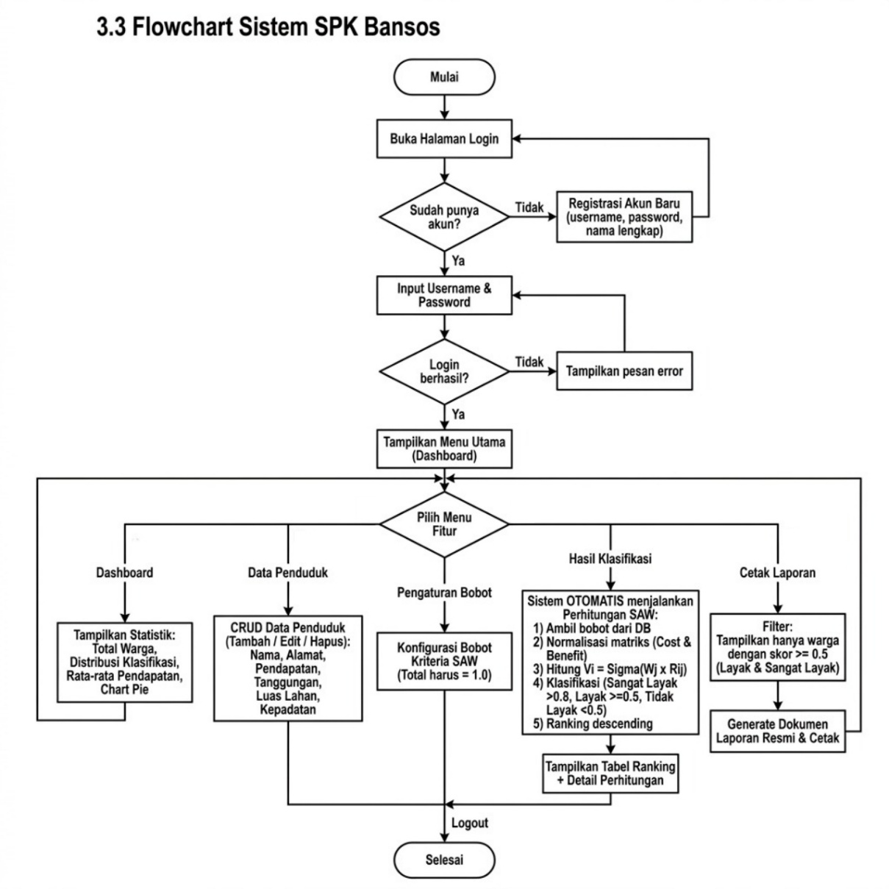
Gambar 3.3 Flowchart Sistem SPK Kelayakan Penerima Bansos
Flowchart sistem menggambarkan alur kerja lengkap Sistem Pendukung Keputusan Kelayakan Penerima Bansos, dimulai dari proses autentikasi pengguna hingga seluruh fitur yang tersedia dalam sistem. Alur ini dirancang bersifat non-linear, sehingga pengguna dapat mengakses fitur mana pun secara bebas setelah berhasil masuk ke dalam sistem.
Alur diawali ketika pengguna membuka halaman login. Pada titik ini terdapat percabangan pertama: apabila pengguna telah memiliki akun, ia langsung memasukkan username dan password untuk login; apabila belum, pengguna diarahkan ke halaman registrasi untuk membuat akun baru dengan mengisi nama lengkap, username, dan password minimal enam karakter. Setelah registrasi berhasil, pengguna dialihkan kembali ke halaman login. Sistem kemudian memvalidasi kredensial yang dimasukkan dengan mencocokkan data pada tabel users menggunakan fungsi check_password_hash(). Apabila login gagal, sistem menampilkan pesan kesalahan dan pengguna dapat mencoba kembali. Apabila berhasil, sesi pengguna dibuat dan sistem mengarahkan ke halaman dasbor.
Setelah login berhasil, pengguna memasuki menu utama yang terdiri dari lima fitur yang dapat diakses secara independen melalui sidebar navigasi. Fitur Dasbor menampilkan ringkasan statistik seluruh data warga yang telah dianalisis, meliputi total jumlah warga terdaftar, distribusi warga berdasarkan masing-masing kategori klasifikasi, rata-rata pendapatan bulanan, serta grafik distribusi kelayakan dalam bentuk Doughnut Chart. Perhitungan SAW berjalan secara otomatis di backend pada saat halaman dasbor dimuat.
Fitur Data Penduduk menyediakan operasi CRUD untuk pengelolaan data warga, di mana administrator dapat menambah, mengedit, maupun menghapus data melalui antarmuka formulir dan tabel interaktif. Setiap data penduduk mencakup enam bidang isian, yaitu nama lengkap, alamat dengan fitur autocomplete desa-desa di Kecamatan Paranggupito, pendapatan bulanan dalam satuan rupiah, jumlah tanggungan, luas lahan dalam satuan meter persegi, serta kepadatan penduduk dalam satuan jiwa per kilometer persegi.
Fitur Pengaturan Bobot memungkinkan administrator mengkonfigurasi bobot setiap kriteria SAW secara dinamis menggunakan slider, dengan validasi bahwa total seluruh bobot harus tepat sama dengan 1,0 atau seratus persen. Fitur Hasil Klasifikasi menjalankan seluruh proses perhitungan SAW secara otomatis ketika halaman dibuka. Sistem mengambil seluruh data penduduk dan bobot kriteria dari basis data, kemudian membangun matriks keputusan, melakukan normalisasi, menghitung skor preferensi setiap alternatif dengan formula $Vi$ $= \sum{(Wj × Rij), }$ mengklasifikasi setiap warga berdasarkan ambang batas skor, serta mengurutkan peringkat secara descending.
Fitur Cetak Laporan menghasilkan dokumen laporan resmi dalam format surat keputusan penerima bantuan sosial. Pada fitur ini terdapat proses penyaringan di mana hanya warga dengan skor lebih dari atau sama dengan 0,5 yang ditampilkan dalam daftar penerima bantuan, sementara warga dengan status Tidak Layak hanya disebutkan dalam catatan kaki. Dokumen dilengkapi dengan kop surat resmi Kecamatan Paranggupito dan dapat langsung dicetak melalui fungsi window.print().

Entity Relationship Diagram (ERD)
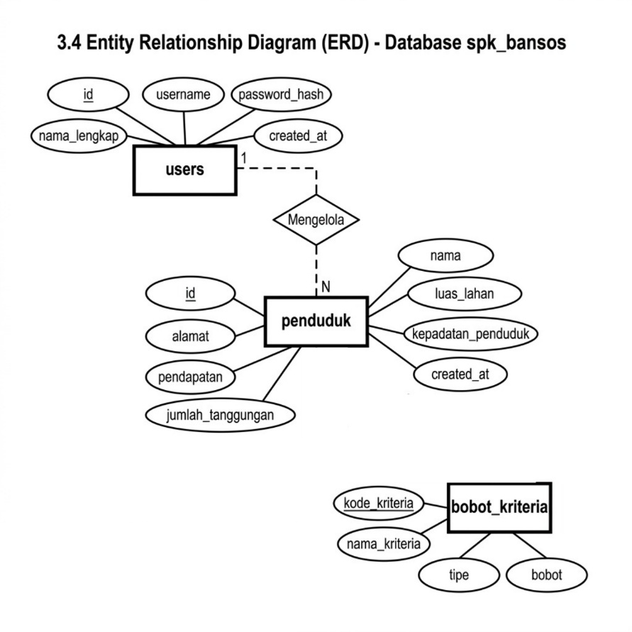
Gambar 3.4 Entity Relationship Diagram (ERD) Sistem SPK Bansos
Entity Relationship Diagram menggambarkan struktur basis data sistem SPK Bansos menggunakan notasi Chen. Basis data yang diberi nama spk_bansos ini terdiri dari tiga entitas utama yang masing-masing diimplementasikan sebagai tabel MySQL dengan engine InnoDB, yaitu users, penduduk, dan bobot_kriteria.
Hubungan fungsional antar entitas dalam sistem ini didefinisikan melalui relasi "Mengelola" yang menghubungkan entitas users dengan entitas penduduk. Relasi ini memiliki kardinalitas 1:N (One-to-Many), yang merepresentasikan peran administrator (users) yang memiliki otoritas untuk melakukan manajemen data (tambah, ubah, hapus) terhadap banyak data warga (penduduk) di Kecamatan Paranggupito. Sementara itu, entitas bobot_kriteria bersifat independen tanpa relasi fisik (foreign key) ke entitas lain, karena data di dalamnya berfungsi sebagai parameter referensi global yang dipanggil sistem hanya saat menjalankan fungsi perhitungan algoritma SAW secara real-time.
Entitas pertama adalah users, yang berfungsi menyimpan data akun pengguna untuk keperluan autentikasi sistem. Entitas ini memiliki lima atribut, yaitu id sebagai primary key, username dengan constraint UNIQUE, password_hash, nama_lengkap, serta created_at.
Tabel 3.4 Struktur Tabel users
No | Nama Field | Tipe Data | Keterangan
1 | id | INT | Primary Key, Auto Increment.
2 | username | VARCHAR(50) | Username unik (Constraint UNIQUE).
3 | password_hash | VARCHAR(255) | Hasil enkripsi kata sandi.
4 | nama_lengkap | VARCHAR(100) | Identitas asli pengguna.
5 | created_at | TIMESTAMP | Waktu pembuatan akun otomatis.

Entitas kedua adalah penduduk, yang merupakan entitas inti sistem karena menyimpan seluruh data warga yang akan dievaluasi kelayakannya. Entitas ini memiliki delapan atribut utama yang mencakup parameter ekonomi warga seperti pendapatan, jumlah tanggungan, luas lahan, dan kepadatan penduduk.
Tabel 3.5 Struktur Tabel penduduk
No | Nama Field | Tipe Data | Keterangan
1 | id | INT | Primary Key, Auto Increment.
2 | nama | VARCHAR(100) | Identitas lengkap warga.
3 | alamat | VARCHAR(255) | Nama desa tempat tinggal.
4 | pendapatan | DECIMAL(15,2) | Kriteria C1 (satuan Rupiah).
5 | jumlah_tanggungan | INT | Kriteria C2 (jumlah anggota keluarga).
6 | luas_lahan | DECIMAL(10,2) | Kriteria C3 (satuan meter persegi).
7 | kepadatan_penduduk | DECIMAL(10,2) | Kriteria C4 (jiwa/km²).
8 | created_at | TIMESTAMP | Rekam waktu input data.

Entitas ketiga adalah bobot_kriteria, yang berfungsi menyimpan konfigurasi bobot dan tipe setiap kriteria SAW yang dapat diubah secara dinamis oleh administrator. Entitas ini memiliki empat atribut utama, yaitu kode_kriteria sebagai primary key, nama_kriteria, bobot, serta tipe (benefit/cost).
Tabel 3.6 Struktur Tabel bobot_kriteria
No | Nama Field | Tipe Data | Keterangan
1 | kode_kriteria | VARCHAR(10) | Primary Key (misal: C1, C2).
2 | nama_kriteria | VARCHAR(100) | Label deskriptif kriteria.
3 | bobot | DECIMAL(5,2) | Nilai bobot kepentingan kriteria.
4 | tipe | ENUM | Arah normalisasi ('benefit' atau 'cost').

Ketiga entitas dalam basis data ini dirancang tanpa relasi formal melalui foreign key. Hal ini dikarenakan arsitektur sistem mengadopsi pendekatan computed on-the-fly, di mana seluruh proses perhitungan SAW dilakukan secara real-time dengan memproses data dari tabel penduduk dan bobot_kriteria secara bersamaan setiap kali sistem diminta untuk menghasilkan klasifikasi.

Data Flow Diagram (DFD)
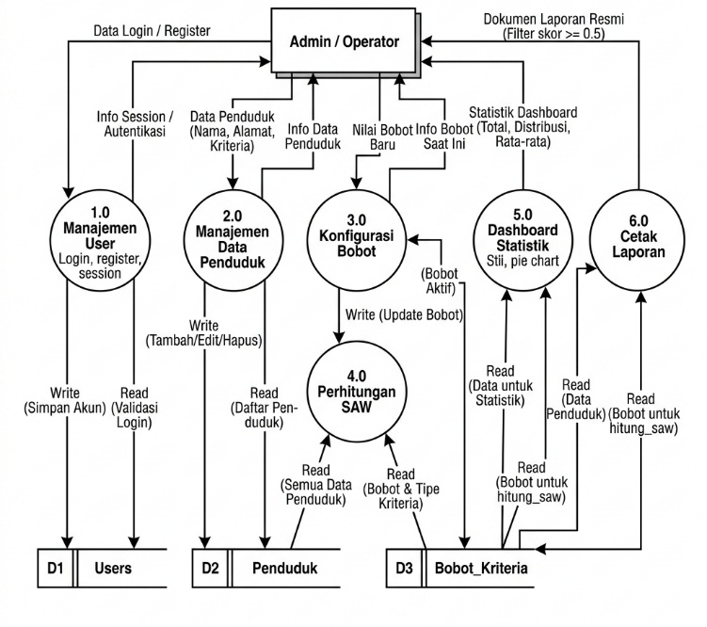
Gambar 3.5 Data Flow Diagram Level 1
Data Flow Diagram Level 1 menggambarkan keseluruhan aliran data dalam Sistem Pendukung Keputusan Kelayakan Penerima Bansos menggunakan notasi Yourdon/DeMarco. Diagram ini mengidentifikasi satu entitas eksternal, enam proses utama, dan tiga data store yang saling terhubung melalui aliran data berlabel.
Satu-satunya entitas eksternal dalam sistem ini adalah Administrator atau Operator, yang merupakan pengguna utama sistem. Administrator bertanggung jawab menjalankan seluruh operasi mulai dari login, pengelolaan data penduduk, konfigurasi bobot kriteria, hingga pencetakan laporan.
Proses 1.0 (Manajemen User) menangani seluruh aspek autentikasi pengguna. Proses ini menerima data login atau data registrasi dari administrator, kemudian melakukan validasi terhadap data store D1 (Users). Proses 2.0 (Manajemen Data Penduduk) menangani operasi CRUD terhadap data warga. Proses 3.0 (Konfigurasi Bobot) menangani pengelolaan bobot kriteria SAW. Proses 4.0 (Perhitungan SAW) merupakan proses inti yang menjalankan seluruh tahapan metode Simple Additive Weighting secara otomatis setiap kali halaman Hasil Klasifikasi dibuka. Proses 5.0 (Dashboard Statistik) menyajikan ringkasan analisis dalam bentuk dasbor interaktif. Proses 6.0 (Cetak Laporan) menghasilkan dokumen laporan resmi penerima bantuan sosial.
Hal penting yang perlu dicatat adalah bahwa hasil perhitungan SAW tidak disimpan ke dalam data store mana pun. Seluruh proses normalisasi, perhitungan skor, pengklasifikasian, dan penyusunan peringkat dilakukan secara real-time setiap kali diminta (computed on-the-fly) oleh fungsi hitung_saw(). Pendekatan ini menjamin bahwa setiap perubahan pada data penduduk maupun bobot kriteria akan langsung tercermin pada hasil perhitungan tanpa memerlukan proses pembaruan terpisah.

DAFTAR PUSTAKA

Ais, F. M., Fakhri, L. M., & Martani. (2026). Implementasi Sistem Pendukung Keputusan Pemilihan Penerima Bantuan Menggunakan Metode Simple Additive Weighting (SAW) Berbasis Web. 15(1), 23–31.
Altha Inas Shofyana, Rini Indriati, & Anita Sari Wardani. (2025). Implementasi Metode SAW Pada Sistem Seleksi Program Keluarga Harapan (PKH). Jurnal Sistem Informasi Triguna Dharma (JURSI TGD), 4(4), 935–946. https://doi.org/10.53513/jursi.v4i4.11398
Grinberg, M. (2014). Introduction to Flask. In Flask Web Development.
Halim, K. I. (2022). Sistem Informasi Akuntansi: Pengendalian Terhadap Proses Bisnis. PT Insan Cendekia Mandiri Group.
Korth, H. F., Silberschatz, A., & Sudarshan, S. (2006). Database System Concepts. In Communications of the ACM (Vol. 40, Issue 2). https://doi.org/10.1145/253671.253760
Kusuma, S. T. A., Hartawan, I. G. N. Y., & Sariyasa. (2025). Sistem Pendukung Keputusan Kelayakan Penerima Bantuan Sosial di Desa Purwoagung Menggunakan Kombinasi Metode AHP – SAW. 10(1), 43–58.
Kusumadewi, S., Hartati, S., Harjoko, A., & Wardoyo, R. (2006). Fuzzy Multi-Attribute Decision Making (Fuzzy MADM).
Noviansyah, B., Fauzi, C., Bakhrun, A., & Lestary, L. (2023). Web GIS of Tourism: Voyage and Forecast. International Journal of Engineering Technology and Natural Sciences, 5(1), 1–9. https://doi.org/10.46923/ijets.v5i1.189
Rifki, M., Lutfi, A., & Susanto, A. (2024). G-Tech: Jurnal Teknologi Terapan, 6(2), 295–305.
Sumodinigrat, G. (1998). Membangun Ekonomi Rakyat.
Suprapto, S., Edora, E., & Pasaribu, F. A. (2024). Sistem Pendukung Keputusan Calon Penerima Program Bantuan Sosial (BANSOS) Menggunakan Metode Simple Additive Weighting (SAW). MALCOM: Indonesian Journal of Machine Learning and Computer Science, 4(1), 188–197. https://doi.org/10.57152/malcom.v4i1.1057
Supriyanto, A., Razaq, J. A., Purwatiningtyas, P., & Ariyanto, A. (2022). Keputusan Pemberian Bantuan Sosial Program Keluarga Harapan Menggunakan Metode AHP dan SAW. MATRIK: Jurnal Manajemen, Teknik Informatika Dan Rekayasa Komputer, 21(3), 639–652. https://doi.org/10.30812/matrik.v21i3.1806
Turban, E., Aronson, J. E., & Liang, T.-P. (2011). Decision Support Systems and Closed-Loop. DECISION SUPPORT SYSTEMS AND INTELLIGENT SYSTEMS, 24(S1), S58–S75. https://doi.org/10.1089/dia.2022.2504

